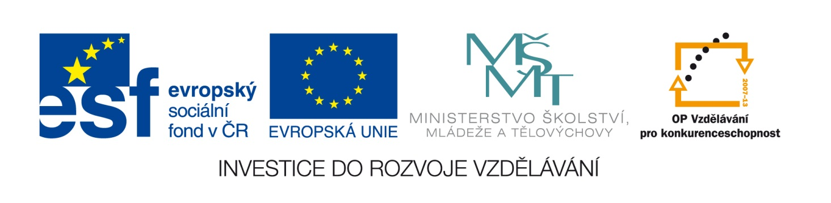

Škola | ZŠ Třeboň, Sokolská 296, 379 01 Třeboň
Autor | Mgr. Anna Činátlová
Číslo | VY_42_Inovace_4128
Název | Převádění jednotek délky
Téma hodiny | Opakování učiva ze 3. ročníku
Předmět | Matematika
Ročník/y/ | 4. ročník
Anotace | Materiál obsahuje numerické převádění jednotek a 2 slovní úlohy s využitím převodů v praxi.
Očekávaný výstup | Žáci budou umět používat jednotky délky v praxi.
Druh učebního materiálu | Pracovní list

Převádění jednotek délky
- Vypočítej

1 m = cm 3 m 20 cm = cm
10 dm = m 523 cm = m
3 cm = mm 3 dm 5 cm = cm
80 mm = cm 230 mm = cm
20 cm = dm 4 dm = mm
10 dm = m 100 cm = dm
30 cm = mm 2 cm 46 mm = mm
100 cm = m 1 m 20 cm = cm
1000 mm = m 1 m = mm
1 km = m 30 dm = m

- Vypočítej
Jarda skočil do dálky 2m 65 cm. Petr skočil 265 cm. Kdo skočil více?

- Vypočítej
Maminka koupila 2 m 60 cm látky na šaty. Na sukni koupila 1m 40 cm. Kolik látky koupila celkem?

Použité zdroje: archiv autora

